**第7练答案**

**一、选择题。(本题共15小题，每小题3分，共45分。每小题给出的四个选项中，只有一项是最符合题目要求的。)**

1【答案】B

【解析】

【详解】①：垃圾分类力争物尽其用，有利于人们树立正确的消费观，①正确。

②：垃圾分类是政府履行生态文明建设职能的表现，不属于经济意义，②不选。

③：垃圾分类的目的是提高垃圾的资源价值和经济价值，有利于实现绿色发展，③正确。

④：垃圾分类有利于人们养成良好的卫生习惯，不是经济意义，④不选。

故本题选B。

2【答案】D

【解析】

【详解】A：图中D1到D2为需求减少，而猪肉价格上升，鸡肉需求增加，A不选。

B：图中S1到S2为供给增加，而题干体现鸡肉需求增加，B不选。

C：图中S1到S2为供给减少，而题干体现鸡肉需求增加，C不选。

D：图中D1到D2为需求增加，D正确。

故本题选D。

3【答案】D

【解析】

【详解】①：新版人民币与同面额的人民币等值流通，不能说货币政策发生变化，①不选。

②：人民币是纸币，是价值符号，本质不是一般等价物，②错误。

③：新版人民币应用的防伪技术更加先进，有利于维护持有人的利益，③正确。

④：国家有权规定纸币的面额，④正确。

故本题选D

4.【答案】A

【解析】

【详解】①：北京大兴机场投资规模大，这一宏伟工程的建成，表明社会主义制度具有集中力量办大事的优越性，①正确。

②：北京大兴机场除了少量社会资本参与外，多数由国家财政支出，说明财政具有促进资源合理配置的作用，②正确。

③：材料不体现交通运输的效率，③不选。

④：我国自主创新能力达到世界一流水平的说法错误，④不选。

故本题选A。

5【答案】A

【解析】

【详解】①：这些成就的取得，是千千万万的劳动者辛勤劳动的结果，①符合题意。

②：嫦娥四号、航母、水陆两栖飞机、北斗导航这些都是生产力成果，同时党的十九届四中全会把我国的分配制度也上升为基本经济制度，②符合题意。

③：非公有制经济是社会主义市场经济的重要组成部分，不属于社会主义经济，③错误。

④：社会保障体系的完善，保障了人们的基本生活水平，不是提高了生活水平，④错误。

故本题选A。

【点睛】党十九届四中全会对我国基本经济制度的新表述

坚持和完善社会主义基本经济制度，推动经济高质量发展。公有制为主体、多种所有制经济共同发展，按劳分配为主体、多种分配方式并存，社会主义市场经济体制等社会主义基本经济制度，既体现了社会主义制度优越性，又同我国社会主义初级阶段社会生产力发展水平相适应，是党和人民的伟大创造。

6【答案】C

【解析】

【详解】①：人民在国家中的主人翁地位是由宪法确定的，①错误。

②：开展职业技能提升行动，说明人民民主具有真实性，②正确。

③：行动方案不是法律，③错误。

④：开展职业技能提升行动，能够使劳动者更好地实现劳动的权利，④正确。

故本题选C。

7【答案】D

【解析】

【详解】①：中国共产党领导立法机关不是监督立法机关，①错误。

②：党的领导是社会主义法治最根本的保证，②错误。

③：中央全面依法治委员会印发意见，将解决执行难确定为全面依法治的重要内容体现了党的领导核心地位，③正确。

④：推动依法解决执行难问题，有利于维护和实现最广大人民的根本利益，④正确。

故本题选D。

【点睛】掌握中国共产党、全国人大、国务院、人民政协的地位、作用

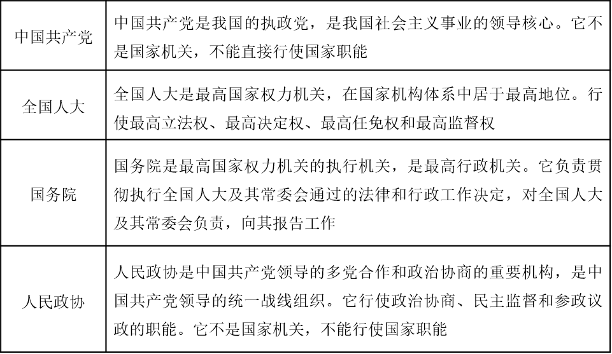

8【答案】C

【解析】

【详解】①：代表中国最广大人民根本利益的是中国共产党，而不是各民主党派，①错误。

②：中共中央召开党外人士座谈会，听取各民主党派中央、全国工联负责人和无党派人士代表的意见和建议，体现了民主党派履行政治协商、参政议政职能，②入选。

③：中国共产党领导的多党合作和政治协商制度作为我国一项基本政治制度，是人民民主最重要的实现形式，③入选。

④：各民主党派依法履行政治协商、民主监督、参政议政职能，不是仅有参政权，④错误。

故本题选C。

9【答案】B

【解析】

【详解】①：香港事务容不得任何外部势力橫加干涉，表明不干涉他国内政是主权回家的基本义务之一，①入选。

②：香港问题是我国的内政不是国际争端，②错误。

③：维护我国的主权、安全是我国外交政策的目标，而不外交政策的宗旨，③错误。

④：香港事务是中国的内攻，容不得任何外部势力橫加干涉，说明主权是一个国家统一而不可分割的最高权力，④入选。

故本题选B。

10【答案】D

【解析】

【详解】①：对待文化多样性，应认同本民族文化，①错误。

②：文化具有多样性，无法避免不同文化的分歧，②错误。

③：坚持开放包容，体现了理解个性，和睦相处，③入选。

④：平等相待，美美与共，体现了平等交流，相互交融，④入选。

故本题选D。

11【答案】C

【解析】

【详解】①：先进的、健康的文化才能促进人的全面发展，①错误。

②：举行国庆阅兵式彰显了中华民族从站起来、富起来到迈向强起来的雄心壮志，有利于增强民族凝聚力和自信心，②入选。

③：国庆阅兵展示了新时代伟大的中国精神，有利于传播中华文化，提高文化软实力，③入选。

④：国庆阅兵展示了我国经济社会发展的巨大成就，不是经济社会发展的决定力量，④错误。

故本题选C。

12【答案】C

【解析】

【详解】①：过去出现的事物不一定是旧事物，①错误。

②：尽管会遇到很多险滩暗礁，但大江大河奔腾问前的势头是谁也阻挡不了的，说明应坚持发展的观点看待全球化，②入选。

③：事物的性质主要是由主要矛盾的主要方面决定的，要求我们在认识某一矛盾时要着重把握矛盾的主要方面，要抓主流，不是抓重点，③不选。

④：经济全球化历史潮流，因此我们应正确地认识和利用它，④入选。

故本题选C。

【点睛】掌握主次矛盾与矛盾的主次方面

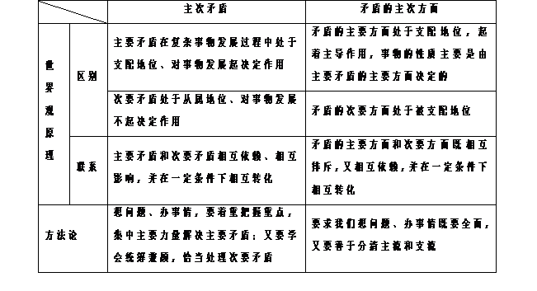

13【答案】C

【解析】

【详解】A：物质具有可知性，A正确。

B：物质这个概念是从各种物的总和中抽象出来的，物质和物质的具体形态是一般和个别的关系，B正确。

C：物质并不是各种物的机械相加，C错误。

D：物质这个概念要从各种物总和中抽象出来，需要思维的作用，D正确。

因为设问要求 “错误的是”，故本题选C。

【点睛】把握物质概念

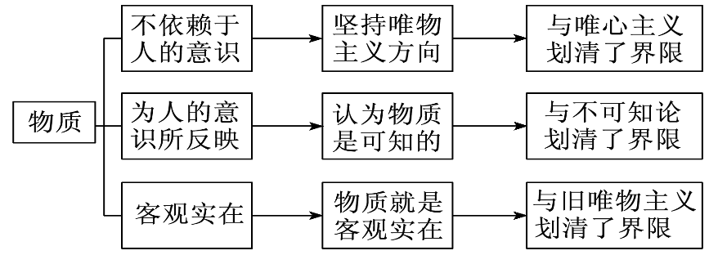

14【答案】A

【解析】

【详解】①：构建人类命运共同体要坚持用综合的思维方式认识事物，①入选。

②：山东愿与各友城一道，共建友谊之桥，说明要立足人类命运共同体整体，发挥山东这一重要部分的作用，②入选。

③：一定会促进构建人类命运共同体，说法绝对，③不选。

④：矛盾既有同一性，又有斗争性，④错误。

故本题选A。

15【答案】A

【解析】

【详解】A：寄言持重者，微物莫全轻，体现重视量变的哲学道理，A符合漫画主旨。

B：纸上得来终觉浅，绝知此事要躬行，强调实践，B不选。

C：虽有佳肴，弗食不知其旨也，强调实践的重要性，C不选。

D：山重水复疑无路，柳暗花明又一村，强调事物发展的前途是光明的，道路是曲折的，D不选。

故本题选A。

**二、非选择题**

16【答案】(1)绿色发展理念是新发展理念的重要内容，贯彻绿色发展理念对推动乡村经济发展，走可持续发展道路具有重要推动作用。实现乡村经济可持续发展，还需要实施创新驱动发展战略，推动农业供给侧结构性改革，坚持开放发展，加强对外经济贸易合作，实施乡村振兴战略，不能片面夸大贯彻绿色发展理念的作用。

(2)北京世园会馆的建设，坚持“生态优先”的理念，启示我们要构建节约资源、环境友好的绿色发展理念。北京世园会坚持创新引领，采用先进技术，启示我们要构建创新引领、协同发展的产业体系。北京世园会吸引众多国家和国际组织参加，推动世界园艺花卉领域的开放与合作，启示我们要建构多元平衡、安全高效的全面开放体系。不断提升世园会围栏内外村庄的设施水平，建设美丽乡村，启示我们要实施乡村振兴战略。

【解析】

【分析】

本题以北京世园会建设为情境，（1）考查新发展理念，评析“只要贯彻绿色发展理念，就一定会促进乡村经济的可持续发展”这一观点时，既要强调绿色发展，也要强调创新发展、协调发展、共享发展、开放发展。（2）考查现代化经济体系，需要从材料中提取信息，与教材知识相结合。

【详解】（1）评析“只要贯彻绿色发展理念，就一定会促进乡村经济的可持续发展”，首先，回答绿色发展理念对乡村经济发展的作用，贯彻绿色发展理念对推动乡村经济发展，走可持续发展道路具有重要推动作用。同时促进乡村经济发展，还要坚持其他发展理念。还需要坚持创新发展理念，推动农业供给侧结构性改革；坚持开放发展理念，加强对外经济贸易合作；坚持共享发展，增加农民收入；坚持协调发展，促进乡村三大产业协调发展；最后得出结论：实施乡村振兴战略，要坚持绿色发展理念，但不能片面夸大贯彻绿色发展理念的作用。

（2）材料中，“生态优先”，说明建设现代化经济体系，必须坚持绿色发展理念；材料中，采用先进技术手段，说明建设现代化经济体系，必须坚持创新发展理念；材料中，推动世界园艺花卉领域的贸易与开放合作，说明建设现代化经济体系，必须坚持开放发展理念；材料中，围栏区外的村庄就地提升环境品质，说明建设现代化经济体系，必须实施乡村振兴战略。

【点睛】建设现代化经济体系知识点：

①坚持新发展理念；

②大力发展实体经济；

③实施乡村振兴战略；

④实施区域协调发展战略；

17【答案】①进一步简政放权，转变政府职能，充分激发市场活力和社会创造力，协同推进“放管服”改革，形成优化营商坏境合力。②政府坚持依法行政，创新监管方式，健全制度化监管规则，对所有市场主体一致同仁，促进公平竞争。③全面推进政务公开，自觉接受人民群众的监督，切实做到规则公开透明监管公平公正。④切实履行好组织社会主义经济建设的职能，扩大开放，加强与国际通行经贸规则对接，改善营商环境提尚际竞争力。

【解析】

【分析】

本题以国务院深化“放管服”改革，优化营商环境为情境，考查政府的知识，需要从政府的职能、依法行政、政务公开等方面回答问题。

【详解】材料中，破除不合理体制机制障碍，说明政府要简政放权，转变政府职能，充分激发市场活力和社会创造力；材料中，监管公平公正，说明政府坚持依法行政，创新监管方式；材料中，公开透明，说明政府要推进政务公开，自觉接受人民群众的监督；材料中，持续扩大开放，加强与国际通行经贸规则对接，说明政府要认真履行好组织社会主义经济建设的职能，扩大开放。

【点睛】分析政府怎样做某事

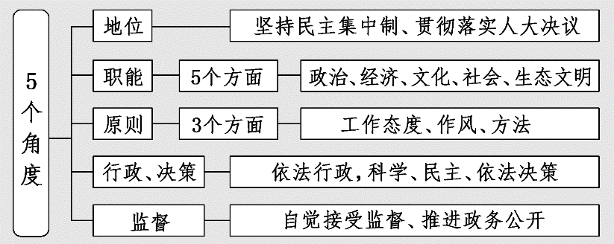

18【答案】(1)文化多样性是人类社会的基本特征，也是人类文明进步的重要动力。由于各民族间经济的政治的、历史的地理的多种因素不同决定了各民族文化之间存在着差异，所以巴黎圣母院是法兰西文明的重要象征。又由于世界各民族的社会实践有其共性，有普遍的规律，在实践中产生和发展的不同民族文化也有共性和普遍规律，所以巴黎圣母院也是人类文明的杰出瑰宝。

(2)答案1：价值观是人们对事物价值的总的看法和根本观点。价值观对人们认识和改造世界的活动具有重要导向作用。价值观影响人们对事物的认识和评价，价值观不同人们对事物的认识和评价就不同。材料中的网友坚持不同的价值取向，对巴黎圣母院失火事件发表了不同的认识和评价，因而产生争论。

答案2：价值判断和价值选择具有主体差异性。不同的人对同一事物可能做出不同的价值评价。人们站在不同的立场就会有不同的价值观，就会做出不同的价值判断和价值选择。材料中的网友站在不同的立场看待巴黎圣母院着火问题，对这一事件做出不同的判断和评价。因而会出现争论。

【解析】

【分析】

本题以法国巴黎圣母院发生罕见火灾为情境，（1）考查文化多样性知识，需要用文化既是民族的，也是世界的知识来回答。（2）考查价值观知识，人们对法国巴黎圣母院发生罕见火灾的评价不同，可以用价值观的导向作用、价值判断价值选择的主体差异性来回答。

【详解】（1）材料中，巴黎圣母院是法兰西文明的象征，这是文化多样性的表现，文化多样性是人类社会的基本特征，也是人类文明进步的重要动力；从文化是民族的角度，由于各民族间经济的政治的、历史的地理的多种因素不同，决定了各民族文化之间存在着差异，所以巴黎圣母院展示了独特的法兰西文明；从文化是世界的角度，又由于世界各民族的社会实践有其共性，有普遍的规律，在实践中产生和发展的不同民族文化也有共性和普遍规律，所以巴黎圣母院也是人类文明的杰出瑰宝。

（2）从价值观导向作用的角度，价值观对人们认识和改造世界的活动具有重要导向作用。价值观不同人们对事物的认识和评价就不同，网友坚持不同的价值观，对巴黎圣母院失火事件发表了不同的认识和评价，因而产生争论。

从价值判断与价值选择的主体差异性角度，价值判断和价值选择具有主体差异性，人们站在不同的立场就会有不同的价值观，就会做出不同的价值判断和价值选择。材料中的网友站在不同的立场看待巴黎圣母院着火问题，对这一事件做出不同的判断和评价，因而会出现争论。

【点睛】文化的世界性与民族性